Račun organizatora europske građanske inicijative: postupak izrade i konfiguracije računa za EU Login za pokretanje i upravljanje inicijativom

1. Kontekst
Da biste pokrenuli europsku građansku inicijativu, prvo morate izraditi račun za EU Login (ako ga još nemate). Račun izrađujete sa svojom osobnom e-adresom i on vam omogućuje pristup modulu računa organizatora europske građanske inicijative koji služi za upravljanje inicijativom.
Radi veće sigurnosti uvedena je dvostruka autentifikacija, pa nakon autentifikacije lozinkom slijedi još jedan korak, zbog čega je potrebno s računom za EU Login povezati broj mobilnog uređaja.
Postupak izrade računa za EU Login i njegova povezivanja s brojem mobilnog uređaja opisan je u nastavku.

2. Izrada računa za EU Login
Nakon što pokrenete postupak izrade računa organizatora klikom na gumb „Račun organizatora” (https://register.eci.ec.europa.eu/organisers),
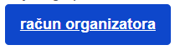
bit ćete preusmjereni na stranicu EU Login:
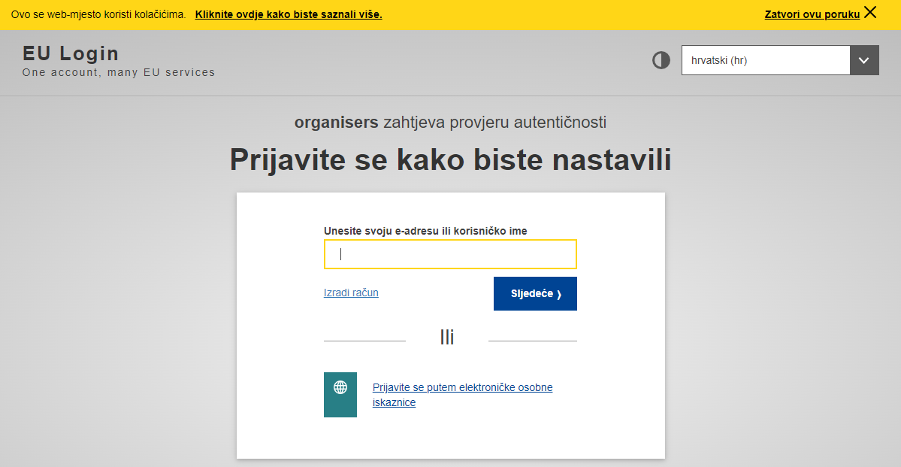
Ako nemate račun, kliknite na poveznicu Izradi račun. Ako imate račun, prijeđite na 3. korak.

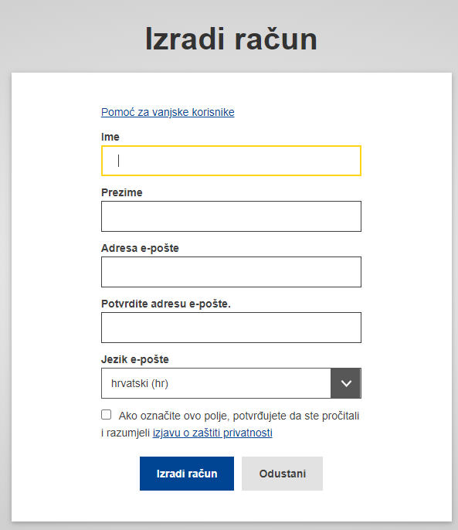
Nakon što ispunite sva polja, označite polje za izjavu o zaštiti privatnosti i kliknete na gumb „Izradi račun”, trebala bi započeti obrada zahtjeva.
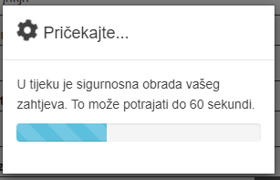

Kad taj proces završi, trebali biste primiti ovu poruku:
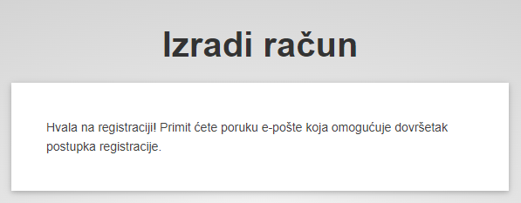
Otiđite u svoj e-sandučić, otvorite primljenu e-poruku i kliknite na poveznicu kako biste unijeli lozinku.
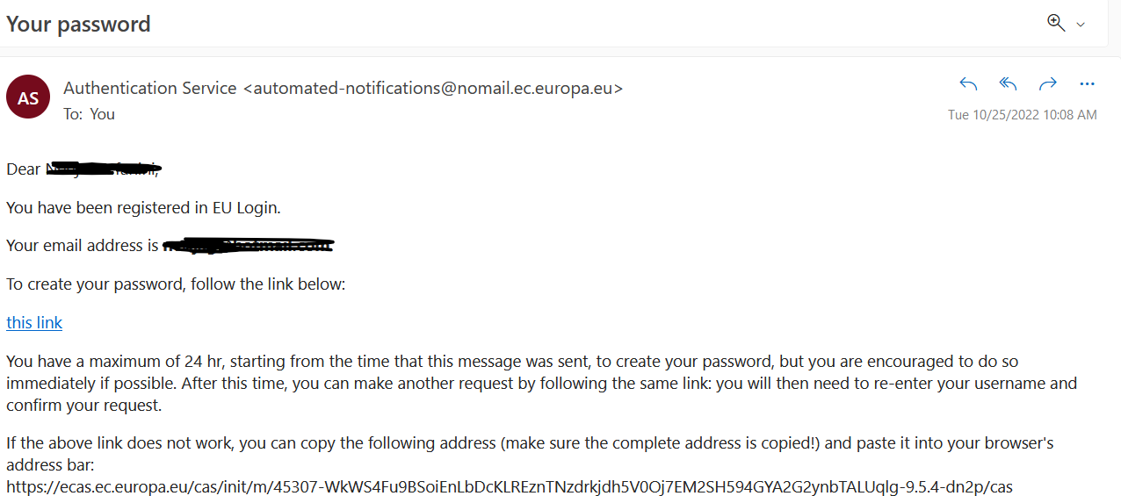

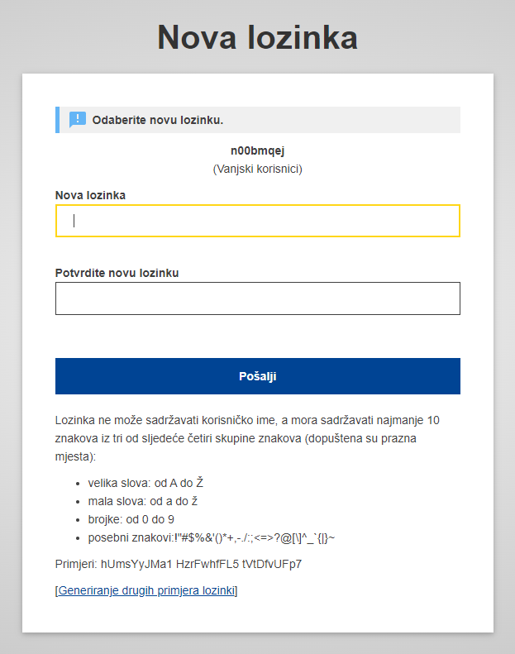

3. Povezivanje broja mobilnog uređaja s računom za EU Login
Nakon što izradite račun za EU Login, morat ćete s njime povezati svoj broj mobilnog uređaja da biste mogli obaviti dvostruku autentifikaciju.
Postupak povezivanja broja mobilnog uređaja s računom za EU Login opisan je (na engleskom jeziku) u vodiču za EU Login na sljedećoj stranici: https://webgate.ec.europa.eu/cas/manuals/EU_Login_Tutorial.pdf
Za početak pročitajte sljedeći odjeljak vodiča za EU Login:
  - stranica 24: Register a mobile phone number for receiving verification SMS (Registracija broja mobilnog uređaja za primanje verifikacijskih SMS poruka)
Nakon što registrirate broj mobilnog uređaja, trebali biste se moći autentificirati pomoću mobilnog uređaja i SMS poruke.
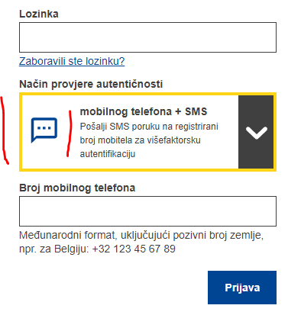
Ako se želite autentificirati na neki drugi, brži način, slijedite upute iz odjeljka „Instalacija i pokretanje mobilne aplikacije EU Login”:

  - stranica 20: Install and initialise the EU Login Mobile App (Instalacija i pokretanje mobilne aplikacije EU Login)
Nakon što instalirate aplikaciju, moći ćete se prijaviti pomoću automatske obavijesti ili QR koda iz mobilne aplikacije EU login.
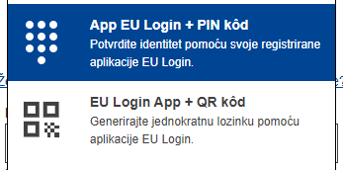
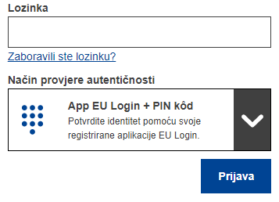
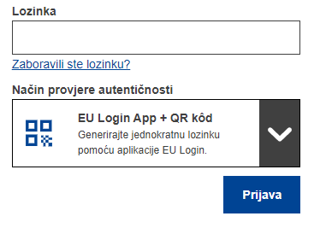

Poveznica na konfiguraciju računa za EU Login
Konfiguracija računa za EU Login dostupna je na sljedećoj poveznici: https://webgate.ec.europa.eu/cas/userdata/myAccount.cgi
Vodič za EU Login (na engleskom) dostupan je ovdje: https://webgate.ec.europa.eu/cas/manuals/EU_Login_Tutorial.pdf

